Муниципальный конкурс «Воспитатель года – 2015»
С 10 по 13 марта 2015 года в Республике Карелия проходил муниципальный конкурс «Воспитатель года - 2015». Одиннадцать лучших педагогов муниципальных учреждений дошкольного образования Прионежского района Республики Карелия приняли участие в этом конкурсе. Конкурс включал в себя фрагменты родительских собраний, мастер-классы, «визитные карточки», эссе участников.
Поскольку 2015 год в России объявлен годом литературы, многие участники взяли для творческих разработок соответствующие темы: путешествие в страну сказок, произведения любимых авторов, история создания книги.
Воспитатели, заявившие о желании участвовать в конкурсе - это молодые специалисты, а также коллеги с большим педагогическим стажем.
Свое мастерство, творческие заготовки и умение устанавливать контакт с детской аудиторией участницы конкурса демонстрировали в реальных условиях – на площадках детских садов в поселениях района: Шуе, Новой Вилге, Заозерье. Заключительный этап конкурса проходил в Шелтозеро.
Занятия педагоги проводили с детьми, которых ранее не знали. Все педагоги показали, что могут с первых минут общения создать атмосферу творчества, доверия и понимания.
Свое участие в конкурсе от МДОУ детский сад № 6 «Светлячок» п. Новая Вилга представляла Сарафанова Анастасия Владимировна. Анастасия Владимировна имеет высшее педагогическое образование. Стаж педагогической работы – 3 года.
Воспитатель активно использует в работе с детьми парциальные программы и педагогические технологии, позволяющие активизировать мыслительную деятельность дошкольников и вызвать у них интерес к происходящему на занятиях и в совместной деятельности. Педагог творчески подходит к организации предметно-развивающей среды в группе, обеспечивающей психологический комфорт детей, безопасность воспитанников, учет их возрастных возможностей, предоставляет им возможность для исследования и самостоятельной игровой и индивидуальной деятельности.
Анастасию Владимировну характеризует эмоциональное, теплое, доброжелательное отношение к детям. В группе поддерживается атмосфера добра и взаимопонимания. Воспитатель умело организует работу с родителями с целью взаимодействия по вопросам воспитания и обучения детей. Воспитатель пользуется заслуженным уважением педагогического коллектива, родителей, любовью детей.
Анастасия Владимировна во время открытого занятия продемонстрировала свое мастерство во время странствий по русским народным сказкам, чем произвела интерес на детей и участников жюри.
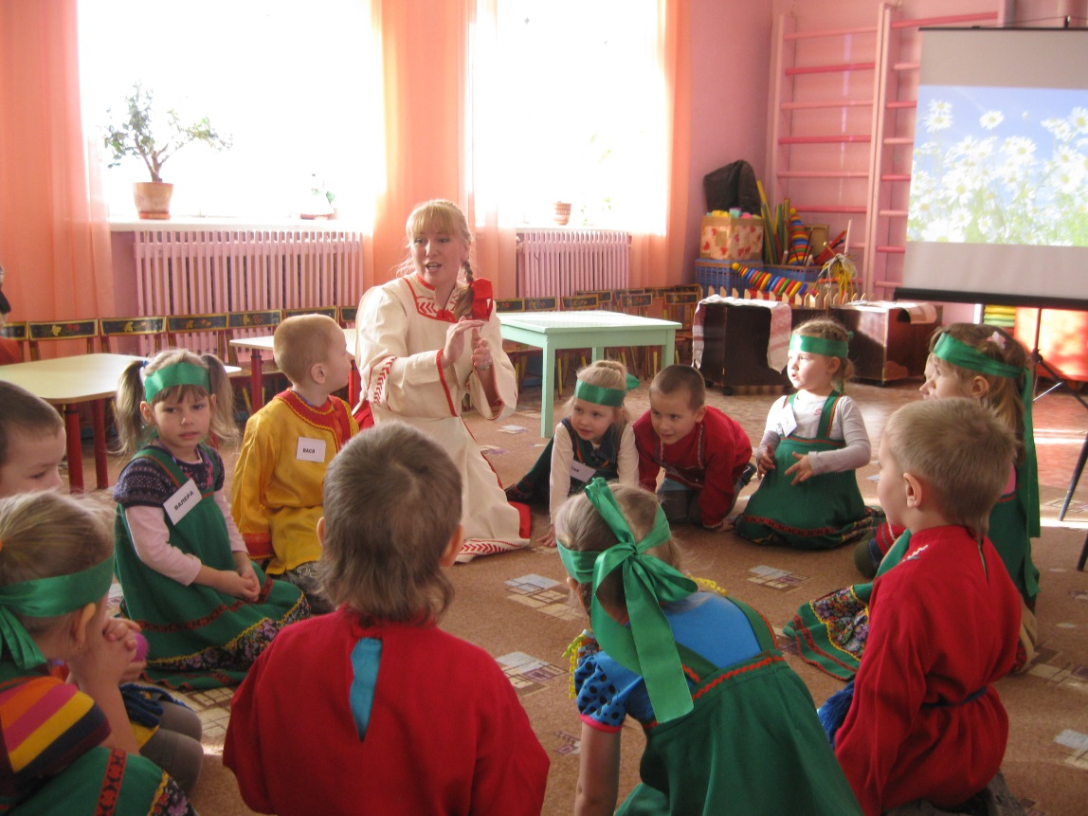
Члены жюри были ознакомлены с откровенными эссе педагогов о своем деле, о сложных педагогических ситуациях, с их мыслями о детях и родителях.
Итоговый этап конкурса – представление своих «визитных карточек» прошел на площадке детского сада в старинном вепсском селе Шелтозеро.
По результатам конкурса кубок победителя конкурса 2015 года в результате всех этапов вручен Марии Николаевне Даник (СОШ № 2 п. Мелиоративный). Воспитатель получила награду от главы Прионежского района А. А. Лучина.
Лауреатом муниципального конкурса воспитателей стала Сарафанова Анастасия Владимировна (МДОУ детский сад № 6 «Светлячок»). Вручала награду Сарафановой А.В. председатель комитета по законности и правопорядку Законодательного собрания РК – О.Н. Шмаеник. Специальными наградами жюри отметило К. В. Медведеву (д. Вилга), Ю. Ю. Капустину (п. Ладва), Е. А. Максимову (п. Шуя) и В. Н. Поплавскую (ст. Шуйская).
От Главы Администрации Прионежского муниципального района В.В. Шкапова объявлена благодарность заведующему М.А. Даниленко и коллективу МДОУ детский сад № 6 «Светлячок» п. Новая Вилга за организацию и проведение конкурсных заданий муниципального конкурса «Воспитатель года - 2015».

